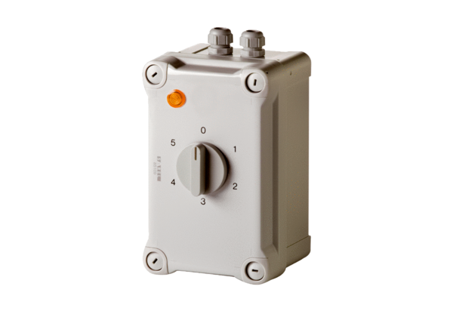5-ступенчатый трансформатор TRE 1,6-1Комплект поставки: 1 штукАссортимент: C
Номер артикула: 0157.0348Изготовитель: MAICO

